**Planning & Analisis**

UX Ideation

*Project Overview*

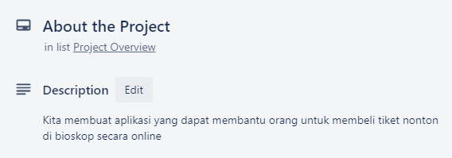

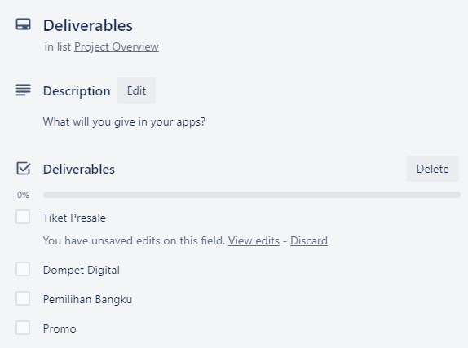

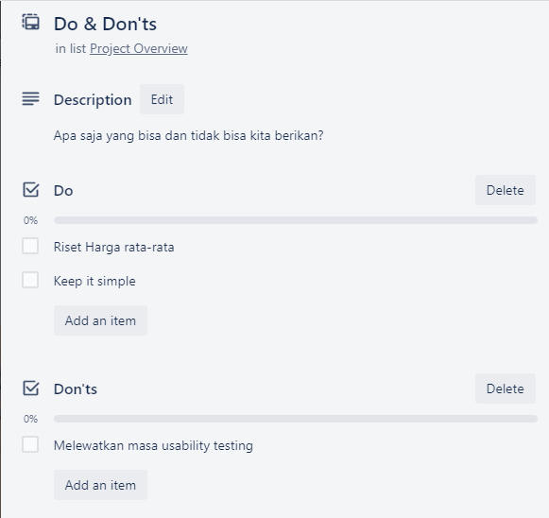

*Project Goals*

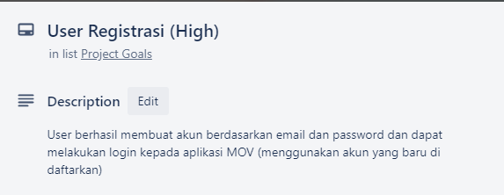

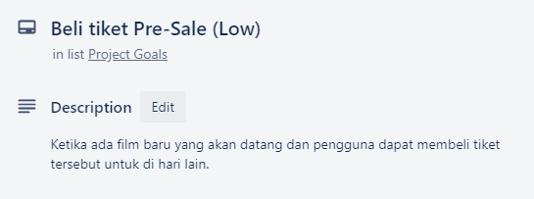

**UX Customer Persona**

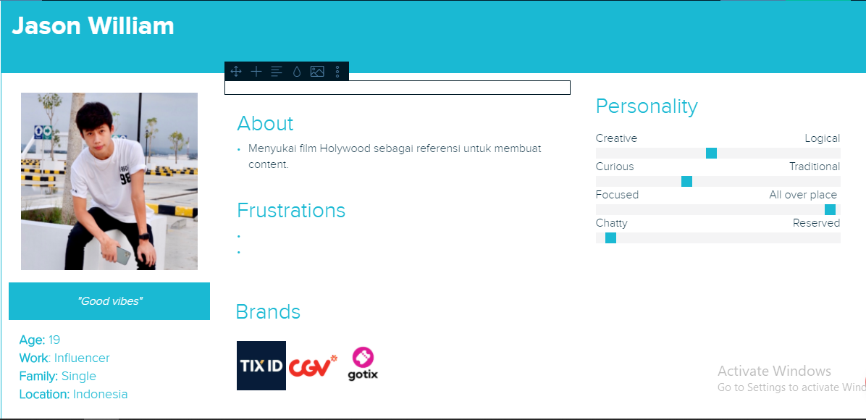

**UX Competitive Analysis**

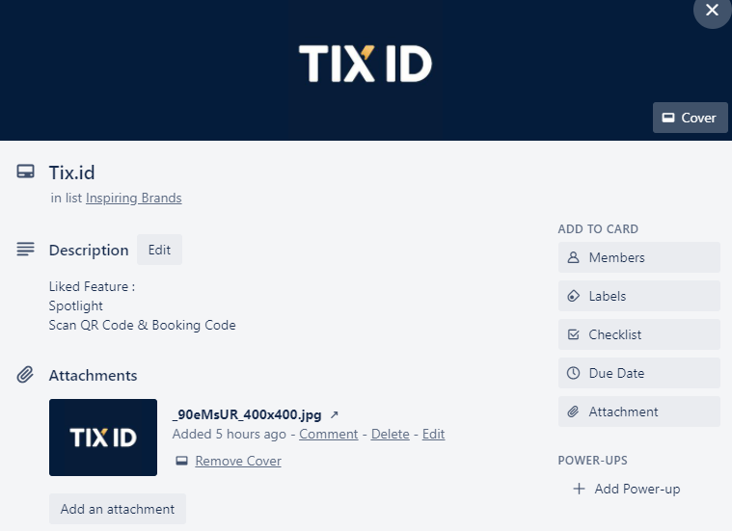

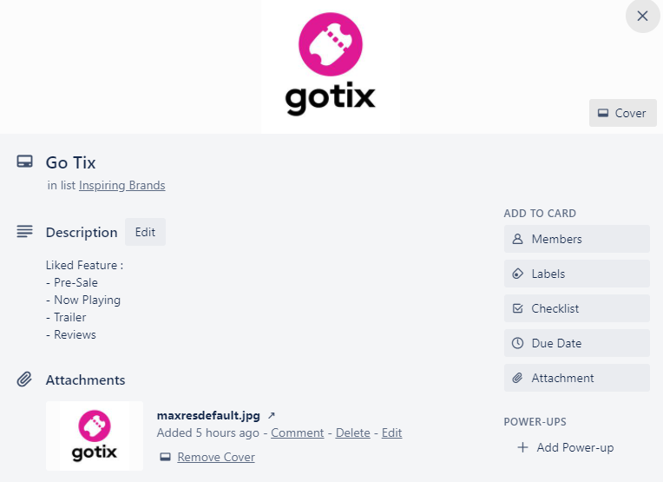

**UX Flow FLOWCHART**

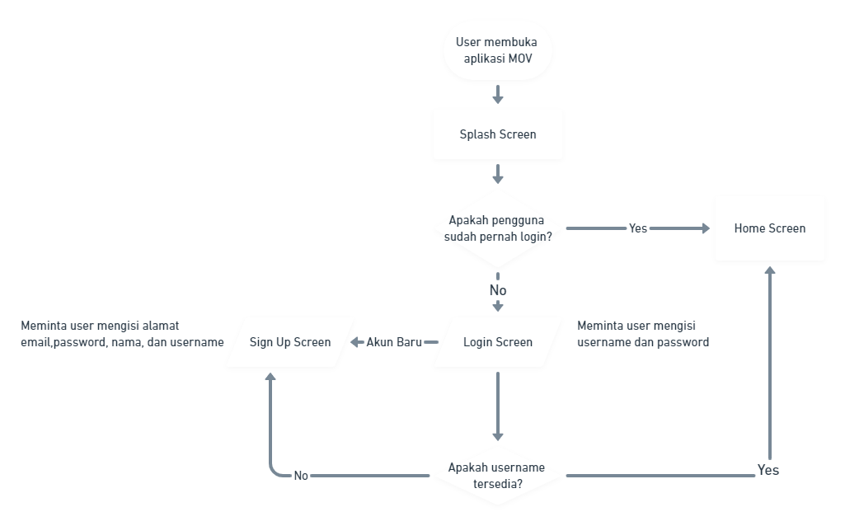

**UX Flow MINDMAP**

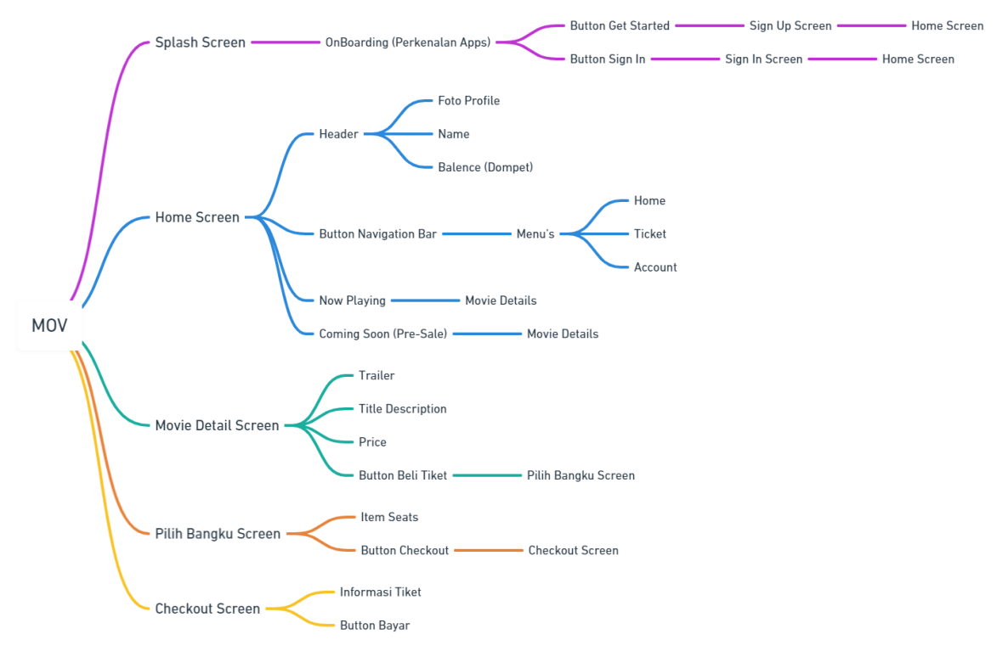

**Design**

**Wireframe**

Merancang wireframe aplikasi MOV berbasis mobile dengan menggunakan platform Whimsical. Adapun, perancangan wireframe digunakan untuk menentukan tata letak. Wireframe juga seringkali disebut sebagai Low Fidelity atau design yang tingkat presisinya masih rendah.

Tampilan Splash Screen

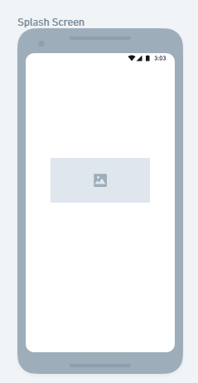

Tampilan On Board 1

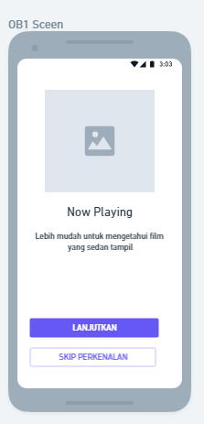

Tampilan On Board 2

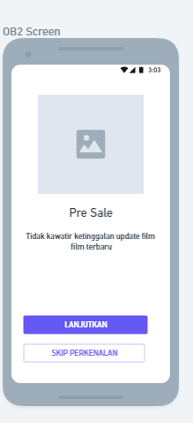

Tampilan On Board 3

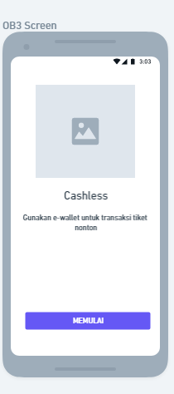

Tampilan Sign In

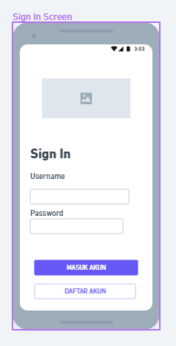

Tampilan Sign Up

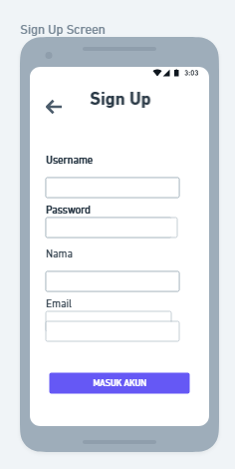

Tampilan Sign Up Photo

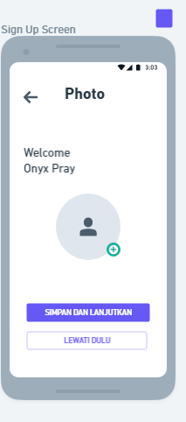

Tampilan Home Screen

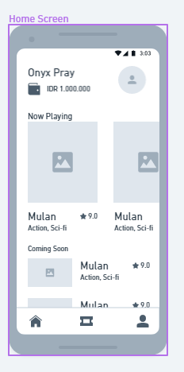

Tampilan Movie Details

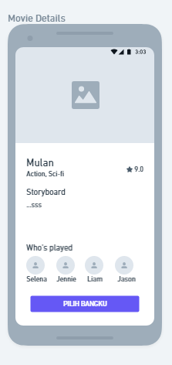

Tampilan Seats Screen

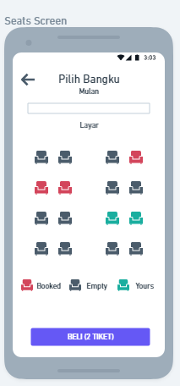

Tampilan Checkout

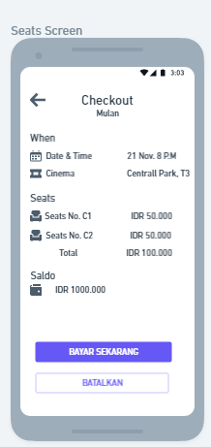

Tampilan Sukses Bayar

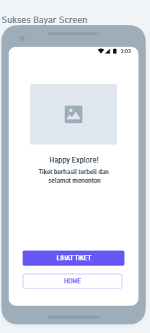

**Moodboard**

Mencari inspirasi akan design aplikasi MOV kita dengan menggunakan platform dribble

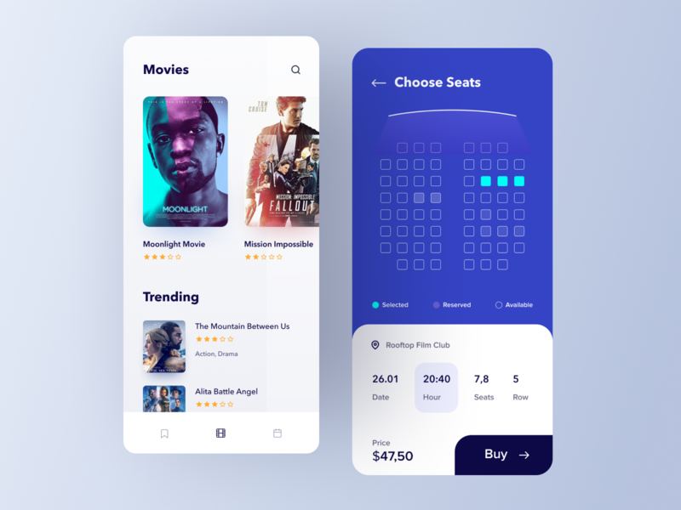

Design 1

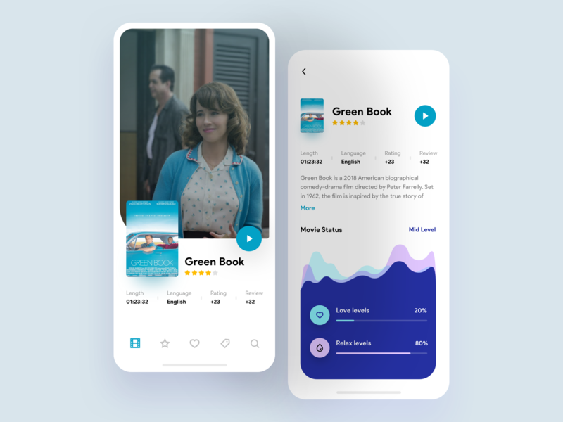

Design 2

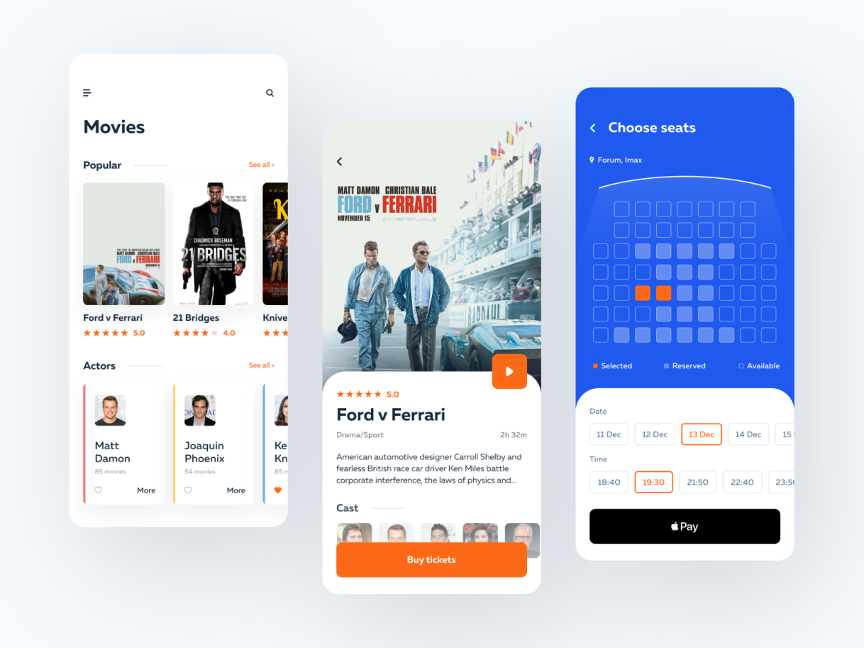

Design 3

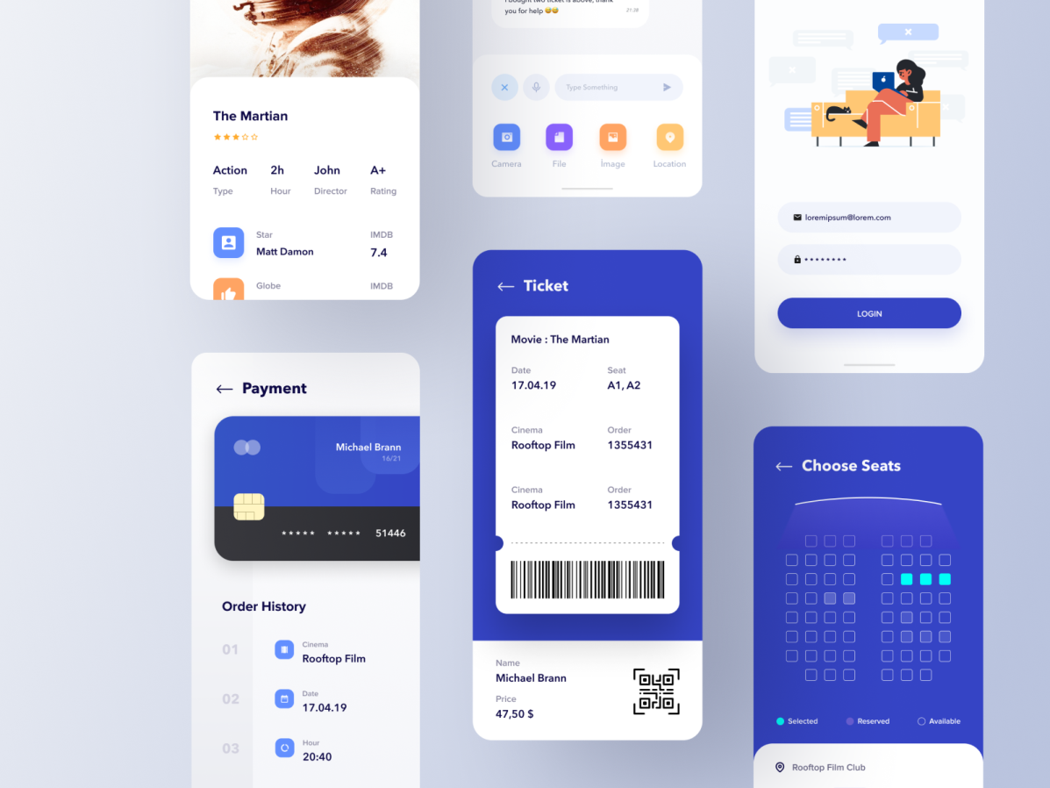

Design 4

**Visual Design**

Merancang visual design aplikasi MOV dengan menggunakan Adobe XD

**Tampilan Splash Screen**

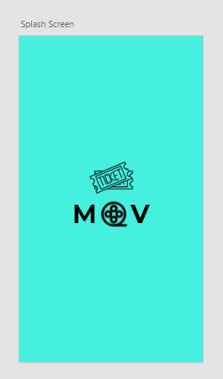Ini adalah tampilan awal ketika kita memasuki apk MOV,dimana ada tampilan logo MOV yang terdiri dari:

* Background warna biru muda dengan kode #45F0DF
* Tulisan pada logo dengan jenis Montserrat type bold dengan ukuran 50 px
* Terdapat gambar roll camera sebagai pengganti tulisan o
* Ada gambar ticket di atas tulisan sebagai penanda kalau itu adalah aplikasi penjualan ticket bioskop

**Tampilan On Board Screen**

Tampilan ini berisi penjelasan tentang aplikasi MOV, dimana terdapat 3 screen on board

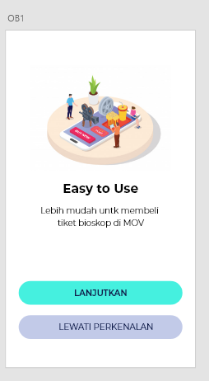 On board 1

* Berisi tulisan judul dengan jenis Montserrat type bold dengan ukuran 24 px
* Berisi deskripsi judul dengan jenis Montserrat type light dengan ukuran 16px
* Berisi gambar yang sesuai dengan tulisan yang menjelaskan tentang aplikasi yang dah untuk di gunakan
* Terdapat button primary dengan warna biru muda dengan kode #45F0DF dan tulisan “lanjutkan” rata tengah dengan jenis font Montserrat type semibold ukuran 16 px dan warna biru tua dengan kode #111D4A
* Terdapat button secondary warna ungu muda dengan kode #C2CAE8dan tulisan “lewati perkenalan” rata tengah dengan jenis font Montserrat type semibold ukuran 16 px

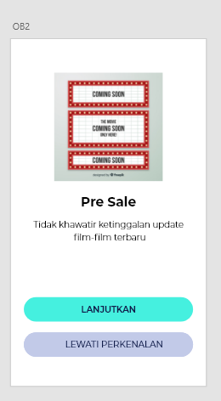

On board 2

* Berisi tulisan judul dengan jenis Montserrat type bold dengan ukuran 24 px
* Berisi deskripsi judul dengan jenis Montserrat type light dengan ukuran 16px
* Berisi gambar yang sesuai dengan tulisan yang menjelaskan tentang aplikasi yang terdapat presale
* Terdapat button primary dengan warna biru muda dengan kode #45F0DF dan tulisan “lanjutkan” rata tengah dengan jenis font Montserrat type semibold ukuran 16 px dan warna biru tua dengan kode #111D4A
* Terdapat button secondary warna ungu muda dengan kode #C2CAE8dan tulisan “lewati perkenalan” rata tengah dengan jenis font Montserrat type semibold ukuran 16 px

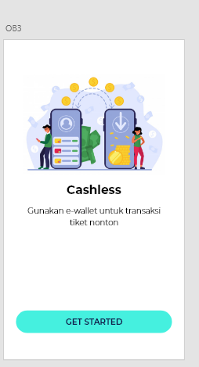OOn board 3

* Berisi tulisan judul dengan jenis Montserrat type bold dengan ukuran 24 px
* Berisi deskripsi judul dengan jenis Montserrat type light dengan ukuran 16px
* Berisi gambar yang sesuai dengan tulisan yang menjelaskan tentang aplikasi yang mempunyai fitur cashless
* Terdapat button primary dengan warna biru muda dengan kode #45F0DF dan tulisan “GET STARTED” rata tengah dengan jenis font Montserrat type semibold ukuran 16 px dan warna biru tua dengan kode #111D4A

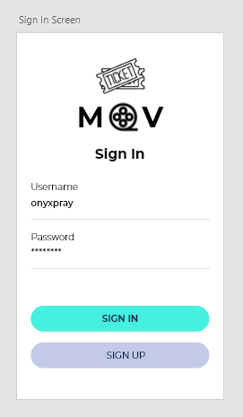

**Tampilan Sign In**

Terdapat tampilan sign in dimana user bisa melakukan login akun di aplikasi MOV ini

* Terdapat Logo MOV dengan rata tengah
* Terdapat tulisan “Sign In” dengan rata tengah jenis Montserrat type bold dengan ukuran 24 px kode warna #000000
* Terdapat tulisan “username” dengan jenis Montserrat type light dengan ukuran 16 px kode warna #000000
* Terdapat username yang digunakan dengan jenis Montserrat type bold dengan ukuran 24 px kode warna #000000
* Terdapat tulisan “Password” dengan jenis Montserrat type light dengan ukuran 16 px kode warna #000000
* Terdapat password yang digunakan dengan jenis Montserrat type bold dengan ukuran 24 px kode warna #000000
* Terdapat button primary dengan warna biru muda dengan kode #45F0DF dan tulisan “SIGN IN” rata tengah dengan jenis font Montserrat type semibold ukuran 16 px dan warna biru tua dengan kode #111D4A
* Terdapat button secondary warna ungu muda dengan kode #C2CAE8dan tulisan “SIGN UP” rata tengah dengan jenis font Montserrat type semibold ukuran 16 px
* Terdapat garis lurus sebagai pemisah dengan ketebalan 1 px

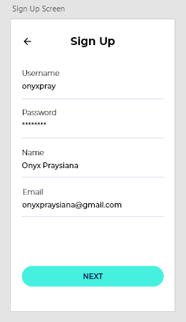

**Tampilan Sign Up**

Terdapat tampilan sign in dimana user bisa melakukan login akun di aplikasi MOV ini

* Terdapat tulisan “Sign Up” dengan rata tengah jenis Montserrat type bold dengan ukuran 24 px kode warna #000000
* Terdapat icon back yang bisa kita download dari material icon
* Terdapat tulisan “username” dengan jenis Montserrat type light dengan ukuran 16 px kode warna #000000
* Terdapat username yang digunakan dengan jenis Montserrat type bold dengan ukuran 24 px kode warna #000000
* Terdapat tulisan “Password” dengan jenis Montserrat type light dengan ukuran 16 px kode warna #000000
* Terdapat password yang digunakan dengan jenis Montserrat type bold dengan ukuran 24 px kode warna #000000
* Terdapat tulisan “Nama” dengan jenis Montserrat type light dengan ukuran 16 px kode warna #000000
* Terdapat nama yang digunakan dengan jenis Montserrat type bold dengan ukuran 24 px kode warna #000000
* Terdapat tulisan “Email” dengan jenis Montserrat type light dengan ukuran 16 px kode warna #000000
* Terdapat email yang digunakan dengan jenis Montserrat type bold dengan ukuran 24 px kode warna #000000
* Terdapat button primary dengan warna biru muda dengan kode #45F0DF dan tulisan “NEXT” rata tengah dengan jenis font Montserrat type semibold ukuran 16 px dan warna biru tua dengan kode #111D4A

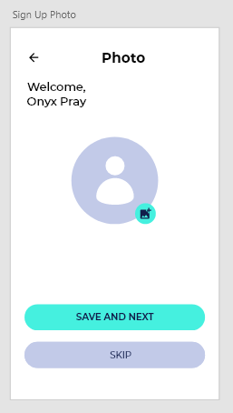

**Tampilan Sign Up Photo**

Terdapat tampilan sign up photo dimana user bisa mengimput foto yang akan di jadikan foto profil di akun mereka

* Terdapat tulisan “Photo” dengan rata tengah jenis Montserrat type bold dengan ukuran 24 px kode warna #000000
* Terdapat icon back yang bisa kita download dari material icon
* Terdapat icon photo dengan ukuran sebesar 150 (weight and height) dengan rata tengah
* Terdapat icon input photo dengan ukuran sebesar 36 (weight and height)
* Terdapat button primary dengan warna biru muda dengan kode #45F0DF dan tulisan “SAVE AND NEXT” rata tengah dengan jenis font Montserrat type semibold ukuran 16 px dan warna biru tua dengan kode #111D4A
* Terdapat button secondary warna ungu muda dengan kode #C2CAE8dan tulisan “SKIP” rata tengah dengan jenis font Montserrat type semibold ukuran 16 px
* Terdapat tulisan “Welcome, User” dengan rata kiri jenis font Montserrat type medium ukuran 20 px

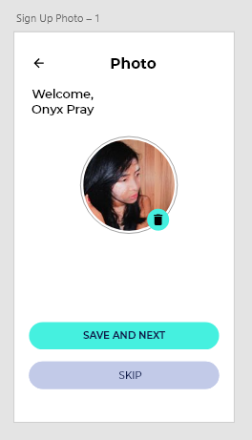

**Tampilan Sign Up Photo 2**

Dimana di screen ini foto sudah kita unggah

* Terdapat tulisan “Photo” dengan rata tengah jenis Montserrat type bold dengan ukuran 24 px kode warna #000000
* Terdapat icon back yang bisa kita download dari material icon
* Terdapat foto profil dengan di masking dengan circle dengan ukuran sebesar 150 (weight and height) dengan rata tengah
* Terdapat icon delete dengan ukuran sebesar 36 (weight and height)
* Terdapat button primary dengan warna biru muda dengan kode #45F0DF dan tulisan “SAVE AND NEXT” rata tengah dengan jenis font Montserrat type semibold ukuran 16 px dan warna biru tua dengan kode #111D4A
* Terdapat button secondary warna ungu muda dengan kode #C2CAE8dan tulisan “SKIP” rata tengah dengan jenis font Montserrat type semibold ukuran 16 px
* Terdapat tulisan “Welcome, User” dengan rata kiri jenis font Montserrat type medium ukuran 20 px kode warna #000000

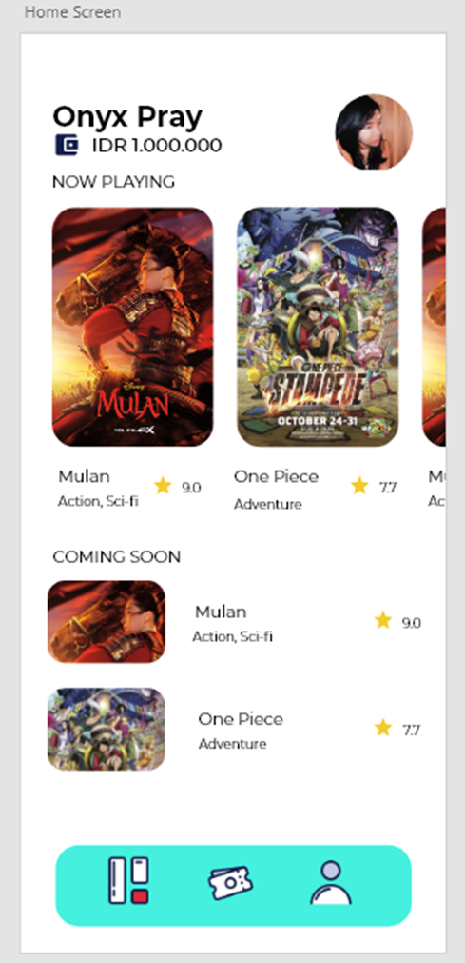

Buat Button navigation bar, yang terdiri dari

Button home

* Buat icon home dengan menggunakan rectangle dengan ukuran button sebesar 40 (weight&height)
* Sebagai penanda bahwa kita sedang di tab home, berikan warna merah (#DB2B39) pada iconnya

Button ticket

* Buat button ticket dengan menggunakan rectangle dan ellipse dengan ukuran button sebesar 40 (weight&height)

Button profile

* Buat button ticket dengan menggunakan ellipse dengan ukuran button sebesar 40 (weight&height)

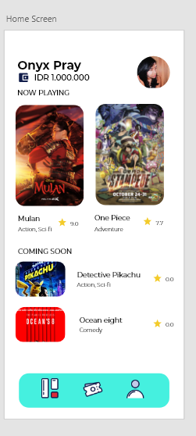

**Tampilan Home Screen**

Terdapat tampilan home screen yang menampilkan jadwal film yang sedang tayang dan masih coming soon serta saldo e-wallet yang kita punya

* Terdapat tulisan nama user dengan kiri jenis Montserrat type bold dengan ukuran 24 px kode warna #000000
* Terdapat icon wallet yang bisa kita download dari material icon dengan keterangan jumlah saldo e wallet kita yang berjenis Montserrat type medium dengan ukuran 16 px kode warna #000000
* Terdapat foto profil dengan di masking dengan circle dengan ukuran 70x70
* Terdapat tulisan “NOW PLAYING” yang berjenis Montserrat type regular dengan ukuran 14 px kode warna #000000
* Terdapat gambar film yang sedang tayang yang di masking dengan rectangle dengan ukuran 137x256. Di bawah gambar terdapat judul film dengan berjenis Montserrat type regular dengan ukuran 14 px kode warna #000000 dan juga terdapat gendre film dengan berjenis Montserrat type light dengan ukuran 11 px kode warna #000000 dan icon rating
* Terdapat tulisan “COMING SOON” yang berjenis Montserrat type regular dengan ukuran 14 px kode warna #000000
* Terdapat gambar film yang masih coming soon yang di masking dengan rectangle dengan ukuran 100x70. Di bawah gambar terdapat judul film dengan berjenis Montserrat type regular dengan ukuran 14 px kode warna #000000 dan juga terdapat gendre film dengan berjenis Montserrat type light dengan ukuran 11 px kode warna #000000 dan icon rating
* Terdapat button dengan ukuran 302x69 yang berisi button home sceen , button ticket dan button profile. Karena kita sedang berada di hamalan home screen maka diberi penanda diikonnya (warna merah). Icon ini berukuran 40x40 dengan kode #45F0DF

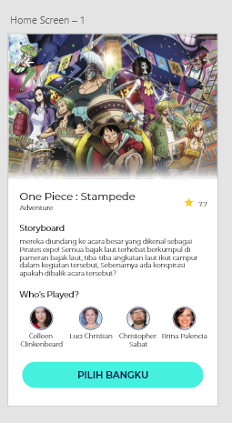

**Tampilan Movie Details**

Berisi penjelasan yang mendetail mengenai film yang kita pilih yang berisi gambar film, sinopsis film dan siapa yang memainkannya.

* Terdapat gambar film yang di masking dengan rectangle denagn ukuran 360x250 dengan ada efek shadow di bawahnya
* Terdapat judul film dengan jenis Montserrat type regular dengan ukuran 18
* Terdapat gendre film dengan jenis Montserrat type light dengan ukuran 11
* Terdapat icon rating yang menjelaskan tentang rating film
* Terdapat tulisan “storyboard” dengan jenis Montserrat type regular dengan ukuran 14
* Terdapat penjelasan synopsis film dengan jenis Montserrat type light dengan ukuran 11
* Terdapat tulisan “Who’s played?’ dengan jenis Montserrat type regular dengan ukuran 14
* Terdapat gambar pemain film yang berbentuk circle dengan ukuran 40x40 dan nama pemain yang rata tengah dengan jenis Montserrat type light dengan ukuran 11
* Terdapat button primary dengan warna biru muda dengan kode #45F0DF dan tulisan “PILIH BANGKU” rata tengah dengan jenis font Montserrat type semibold ukuran 16 px dan warna biru tua dengan kode #111D4A

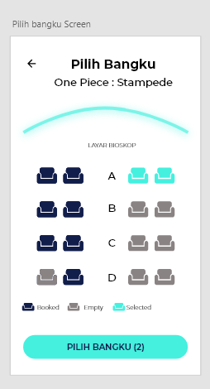

**Tampilan Pilih Bangku**

Terdapat tampilan pilih bangku yang menjelaskan tentang denah bangku yang bisa kita boking dan yang sudah terbooking

* Terdapat tulisan “Pilih Bangku” dengan rata tengah jenis Montserrat type bold dengan ukuran 24 px kode warna #000000
* Terdapat nama film dengan rata tengah jenis Montserrat type medium dengan ukuran 20 px kode warna #000000
* Terdapat icon back yang bisa kita download dari material icon
* Terdapat gambar setengah lingkaran sebagai pembatas dengan ukuran 312x 46 dan kode warna #45F0DF dengan shadow warna yang sama
* Terdapat tulisan “LAYAR BIOSKOP” dengan jenis Montserrat type light dengan ukuran 11 px kode warna #000000
* Terdapat icon bangku dengan ukuran 40x40 dengan kode warna #111D4A untuk yang sudah di booking, #8A8383 untuk yang masih kosong dan #45F0DF untuk yang kita pilih
* Terdapat button primary dengan warna biru muda dengan kode #45F0DF dan tulisan “PILIH BANGKU” rata tengah dengan jenis font Montserrat type semibold ukuran 16 px dan warna biru tua dengan kode #111D4A

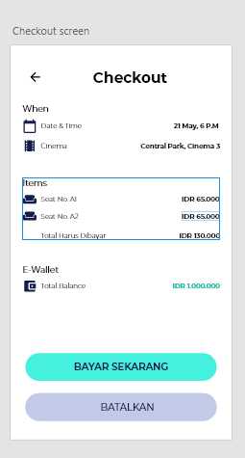

**Tampilan checkout**

Terdapat tampilan check out yang berisi tanggal waktu kita booking tiket, item bangku yang kita pilih dan jumlah e wallet yang kita punya

* Terdapat tulisan “Pilih Bangku” dengan rata tengah jenis Montserrat type bold dengan ukuran 24 px kode warna #000000
* Terdapat nama film dengan rata tengah jenis Montserrat type medium dengan ukuran 20 px kode warna #000000
* Terdapat icon back yang bisa kita download dari material icon
* Terdapat tulisan “when” dengan rata kiri jenis Montserrat type regular dengan ukuran 14 px kode warna #000000
* Terdapat gambar icon calendar dengan tulisan “Date & Time” dengan rata kiri jenis Montserrat type light dengan ukuran 11 px kode warna #000000. Sedangkan, untuk penjelasan tanggalnya dengan rata kanan jenis Montserrat type semibold dengan ukuran 11 px kode warna #000000.
* Terdapat gambar icon ticket dengan tulisan “Cinema” dengan rata kiri jenis Montserrat type light dengan ukuran 11 px kode warna #000000. Sedangkan, untuk penjelasan twmpat duduk dan lokasi yang kita pilih dengan rata kanan jenis Montserrat type semibold dengan ukuran 11 px kode warna #000000.
* Terdapat tulisan “items” dengan rata kiri jenis Montserrat type regular dengan ukuran 14 px kode warna #000000
* Terdapat gambar icon ticket dengan tulisan “Seat no” dengan rata kiri jenis Montserrat type light dengan ukuran 11 px kode warna #000000. Sedangkan, untuk harga dengan rata kanan jenis Montserrat type semibold dengan ukuran 11 px kode warna #000000.
* Terdapat tulisan “Total Harus Di bayar” dengan dengan rata kiri jenis Montserrat type light dengan ukuran 11 px kode warna #000000. Sedangkan, untuk total harga dengan rata kanan jenis Montserrat type semibold dengan ukuran 11 px kode warna #1ABC9C
* Terdapat button primary dengan warna biru muda dengan kode #45F0DF dan tulisan “BAAYR SEKARANG” rata tengah dengan jenis font Montserrat type semibold ukuran 16 px dan warna biru tua dengan kode #111D4A
* Terdapat button secondary warna ungu muda dengan kode #C2CAE8dan tulisan “BATALKAN” rata tengah dengan jenis font Montserrat type semibold ukuran 16 px

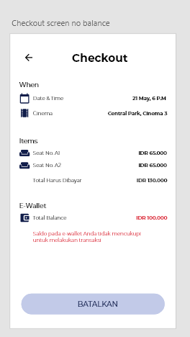

**Tampilan Checkout Screen no balance**

Terdapat tampilan checkout screen jika saldo yang kita puuya tidak cukup dengan film yang kita pilih

* Terdapat tulisan “Pilih Bangku” dengan rata tengah jenis Montserrat type bold dengan ukuran 24 px kode warna #000000
* Terdapat nama film dengan rata tengah jenis Montserrat type medium dengan ukuran 20 px kode warna #000000
* Terdapat icon back yang bisa kita download dari material icon
* Terdapat tulisan “when” dengan rata kiri jenis Montserrat type regular dengan ukuran 14 px kode warna #000000
* Terdapat gambar icon calendar dengan tulisan “Date & Time” dengan rata kiri jenis Montserrat type light dengan ukuran 11 px kode warna #000000. Sedangkan, untuk penjelasan tanggalnya dengan rata kanan jenis Montserrat type semibold dengan ukuran 11 px kode warna #000000.
* Terdapat gambar icon ticket dengan tulisan “Cinema” dengan rata kiri jenis Montserrat type light dengan ukuran 11 px kode warna #000000. Sedangkan, untuk penjelasan tempat duduk dan lokasi yang kita pilih dengan rata kanan jenis Montserrat type semibold dengan ukuran 11 px kode warna #000000.
* Terdapat tulisan “items” dengan rata kiri jenis Montserrat type regular dengan ukuran 14 px kode warna #000000
* Terdapat gambar icon ticket dengan tulisan “Seat no” dengan rata kiri jenis Montserrat type light dengan ukuran 11 px kode warna #000000. Sedangkan, untuk harga dengan rata kanan jenis Montserrat type semibold dengan ukuran 11 px kode warna #000000.
* Terdapat tulisan “Total Harus Di bayar” dengan dengan rata kiri jenis Montserrat type light dengan ukuran 11 px kode warna #000000. Sedangkan, untuk total harga dengan rata kanan jenis Montserrat type semibold dengan ukuran 11 px kode warna #DB2B39
* Terdapat keterangan sado tidak cukup dengan rata kiri jenis Montserrat type light dengan ukuran 11 px kode warna #DB2B39
* Terdapat button secondary warna ungu muda dengan kode #C2CAE8 dan tulisan “BATALKAN” rata tengah dengan jenis font Montserrat type semibold ukuran 16 px

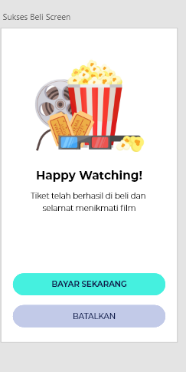

**Tampilan Sukses Beli**

Terdapat tampilan sukses beli yang menerangkan bahwa pengguna telah berhasil melakukan transaksi

* Terdapat gambar yang menerangkan screen sukses beli dengan ukuran 233x204
* Terdapat tulisan “Happy Watching” dengan Montserrat type bold dengan ukuran 24 px kode warna #00000
* Terapat keterangan tiket berhasil di beli dengan jenis Montserrat type light dengan ukuran 16 px kode warna #000000
* Terdapat button primary dengan warna biru muda dengan kode #45F0DF dan tulisan “LIHAT TIKET” rata tengah dengan jenis font Montserrat type semibold ukuran 16 px dan warna biru tua dengan kode #111D4A
* Terdapat button secondary warna ungu muda dengan kode #C2CAE8dan tulisan “HOME” rata tengah dengan jenis font Montserrat type semibold ukuran 16 px

**Prototype APK**

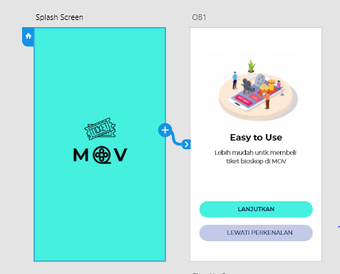

**Splash Screen - OB 1**

Trigger : time

Delay : 1 s

Type : Transition

Animation : Slide left

Easing : Ease in

Duration : 1 s

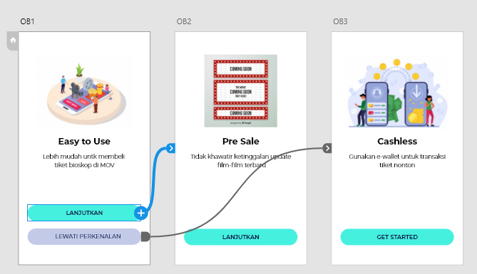

**OB1 (lanjutkan) - OB 2**

Trigger : tap

Type : Transition

Animation : Slide left

Easing : Ease in

Duration : 0.5 s

**OB1 (lewati perkenalan) - OB 3**

Trigger : tap

Type : Transition

Animation : Slide left

Easing : Ease in

Duration : 0.5 s

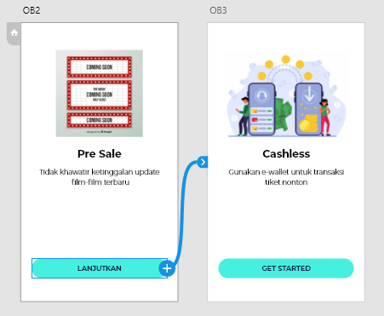

**OB2- OB 3**

Trigger : tap

Type : Transition

Animation : Slide left

Easing : Ease in

Duration : 0.5 s

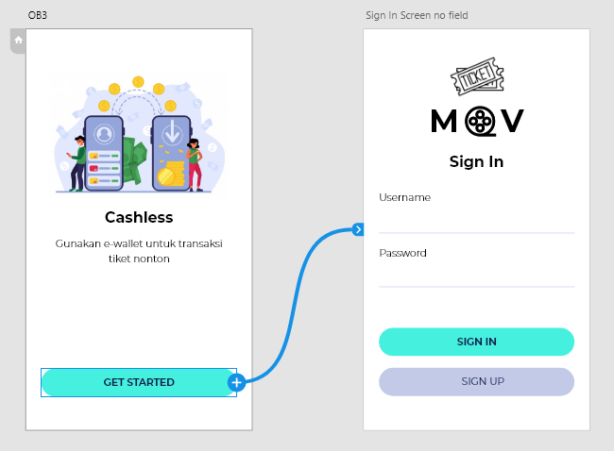

**OB 3 - Sign in no field**

Trigger : tap

Type : Transition

Animation : Dissolve

Easing : Ease in

Duration : 0.5 s

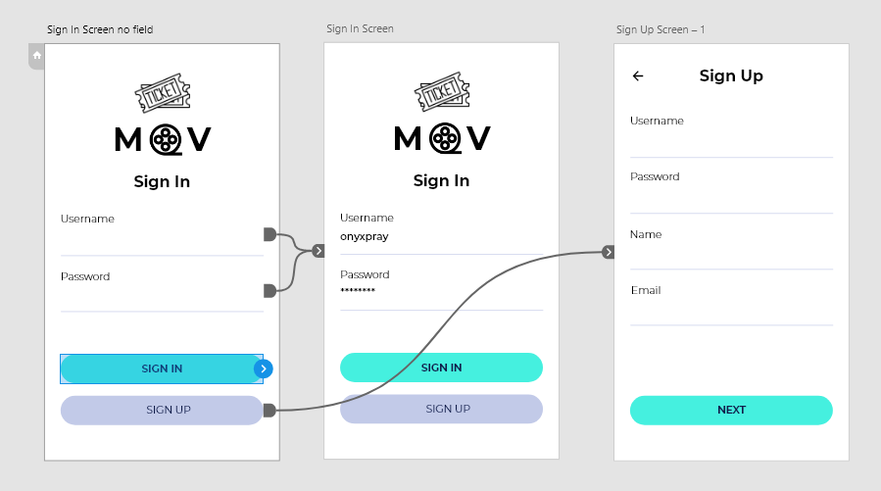

**Sign in no field- sign in**

Trigger : tap

Type : Transition

Animation : none

Easing : Ease in

Duration : 0.5 s

**Sign up no field - Sign up screen**

Trigger : tap

Type : Transition

Animation : None

Easing : Ease in

Duration : 0.5 s

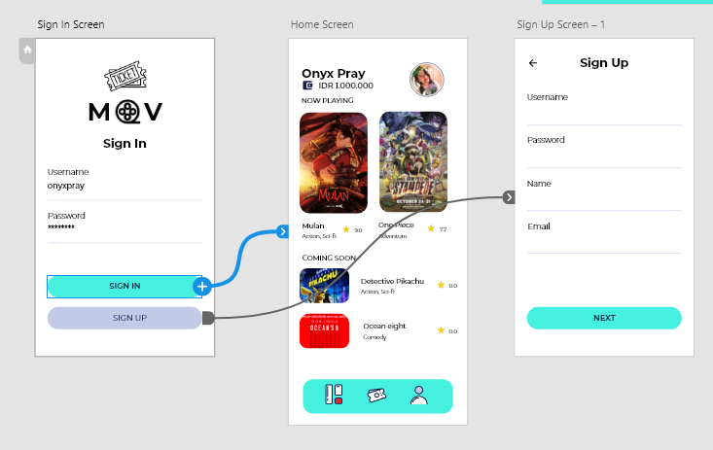

**Sign in (Sign in ) - home screen**

Trigger : tap

Type : Transition

Animation : Slide right

Easing : Ease in

Duration : 0.5 s

**Sign in (Sign Up) - Sign up screen**

Trigger : tap

Type : Transition

Animation : Slide up

Easing : Ease in

Duration : 0.5 s

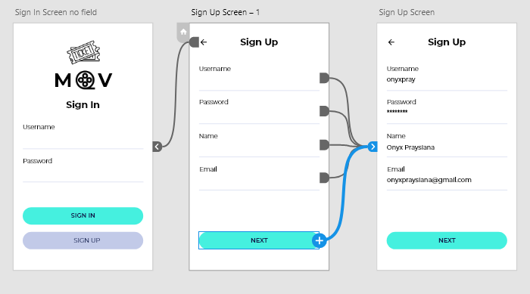

**Sign up no field - Sign up screen**

Trigger : tap

Type : Transition

Animation : None

Easing : Ease in

Duration : 0.5 s

**Sign up no field (back) - Sign in**

Trigger : tap

Type : Transition

Animation : slide right

Easing : Ease in

Duration : 0.5 s

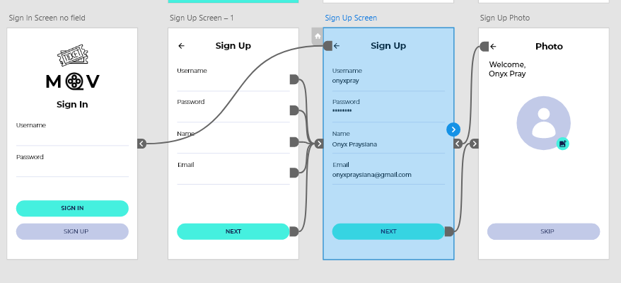

**Sign up (back) - Sign in**

Trigger : tap

Type : Transition

Animation : slide right

Easing : Ease in

Duration : 0.5 s

**Sign up screen ( button next) - sign up** photo

Trigger : tap

Type : Transition

Animation : None

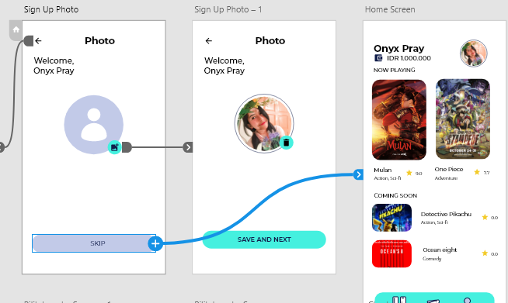

**Sign up photo (back) - Sign up**

Trigger : tap

Type : Transition

Animation : dissolve

Easing : Ease out

Duration : 0.3 s

**Sign up photo (add) - Sign up photo 1**

Trigger : tap

Type : Transition

Animation : slide right

Easing : Ease in

Duration : 0.5 s

**Sign up photo (save) - home screen**

Trigger : tap

Type : Transition

Animation : slide right

Easing : Ease in

Duration : 0.5 s

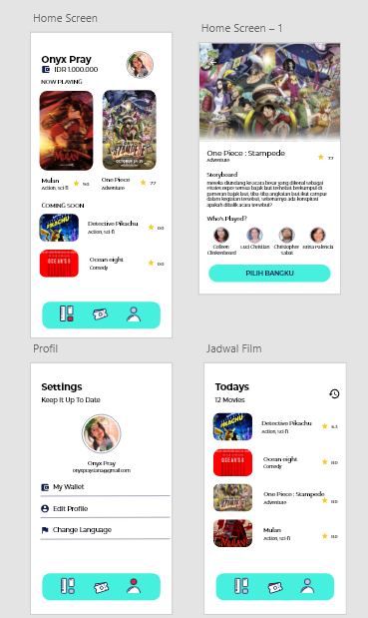

**home screen (one piece)- movie detail**

Trigger : tap

Type : Transition

Animation : dissolve

Easing : Ease in

Duration : 0.5 s

**home screen (ticket) - jadwal film**

Trigger : tap

Type : Transition

Animation : dissolve

Easing : Ease out

Duration : 0.3 s

**home screen (profil) - profil screen**

Trigger : tap

Type : Transition

Animation : dissolve

Easing : Ease out

Duration : 0.3 s

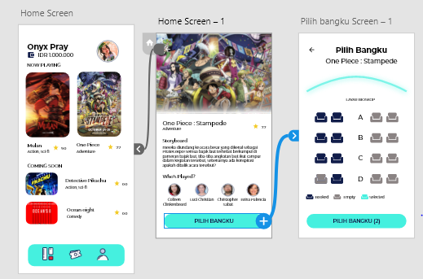

**movie detail (pilih bangku) - pilih bangku screen**

Trigger : tap

Type : Transition

Animation : dissolve

Easing : Ease in

Duration : 0.5 s

**movie detail (back) - home screen**

Trigger : tap

Type : Transition

Animation : dissolve

Easing : Ease in

Duration : 0.5 s

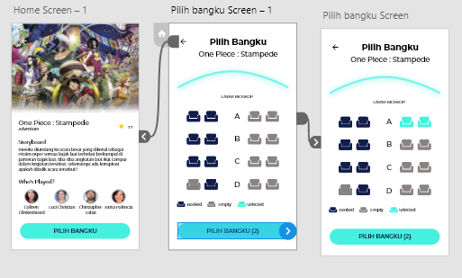

**Pilih bangku not select- Pilih bangku selected**

Trigger : tap

Type : Transition

Animation : dissolve

Easing : Ease in

Duration : 0.5 s

**pilih bangku (back) - movie detail**

Trigger : tap

Type : Transition

Animation : slide right

Easing : Ease in

Duration : 0.5 s

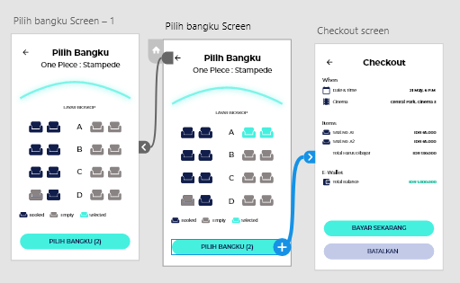

**pilih bangku (pilih bangku)- checkout**

Trigger : tap

Type : Transition

Animation : dissolve

Easing : Ease in

Duration : 0.5 s

**pilih bangku (back) - pilih bangku not selected**

Trigger : tap

Type : Transition

Animation : slide right

Easing : Ease in

Duration : 0.5 s

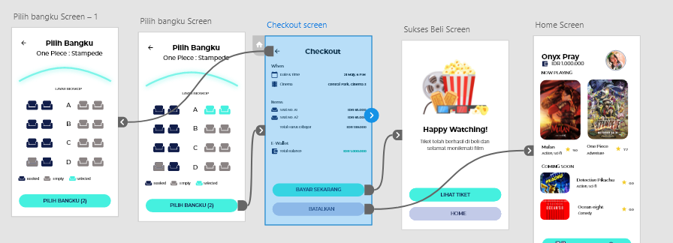

**check out (bayar sekarang)- sukses beli**

Trigger : tap

Type : Transition

Animation : dissolve

Easing : Ease in

Duration : 0.5 s

**check out (batalkan)- Home screen**

Trigger : tap

Type : Transition

Animation : Slide left

Easing : Ease in

Duration : 0.5 s

**check out (back)- pilih bangku not select**

Trigger : tap

Type : Transition

Animation : Slide right

Easing : Ease in

Duration : 0.5 s

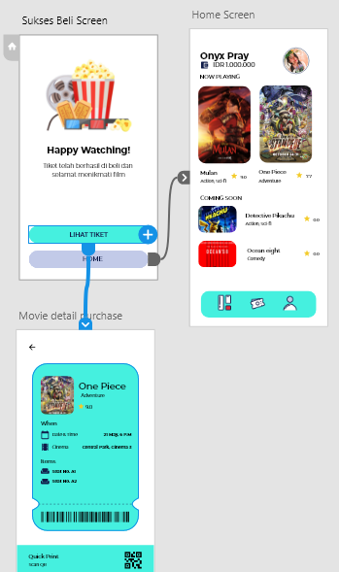

sukses beli (lihat tiket) - movie detail purchase

Trigger : tap

Type : Transition

Animation : dissolve

Easing : Ease in

Duration : 0.5 s

sukses beli (button home) - home screen

Trigger : tap

Type : Transition

Animation : slide right

Easing : Ease in

Duration : 0.5 s

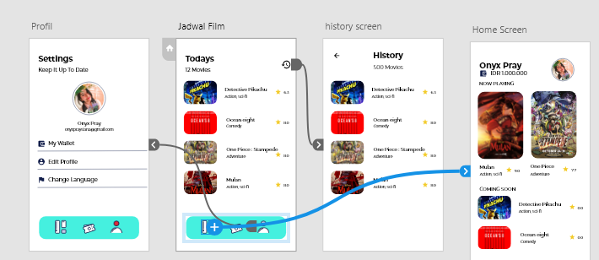

**jadwal film (icon history) - history screen**

Trigger : tap

Type : Transition

Animation : dissolve

Easing : Ease out

Duration : 0.3 s

**jadwal film (icon home) - home screen**

Trigger : tap

Type : Transition

Animation : dissolve

Easing : Ease in

Duration : 0.5 s

**jadwal film (icon profil) - profil**

Trigger : tap

Type : Transition

Animation : dissolve

Easing : Ease in

Duration : 0.5 s

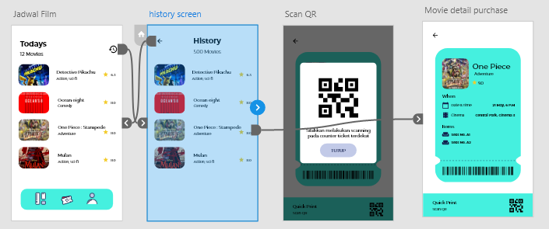

**history screen (icon back) - jadwal film**

Trigger : tap

Type : Transition

Animation : dissolve

Easing : Ease out

Duration : 0.5 s

**history screen (one piece) - movie detail purchase**

Trigger : tap

Type : Transition

Animation : dissolve

Easing : Ease out

Duration : 0.5 s

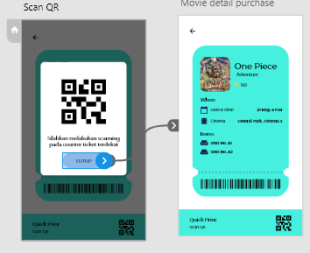

**scan qr (tutup) - movie detail purchase**

Trigger : tap

Type : Transition

Animation : dissolve

Easing : Ease out

Duration : 0.3 s

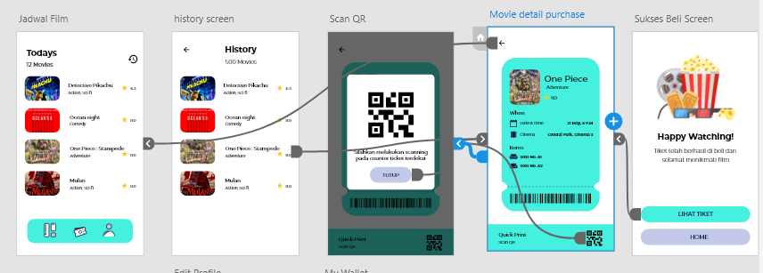

**movie detail purchase (scan qr) - scan qr**

Trigger : tap

Type : Transition

Animation : dissolve

Easing : Ease out

Duration : 0.5 s

**movie detail (back) - jadwal film**

Trigger : tap

Type : Transition

Animation : dissolve

Easing : Ease in

Duration : 0.5 s

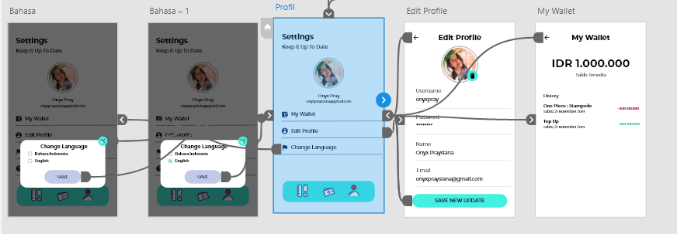

**profil (my wallet) - my wallet**

Trigger : tap

Type : Transition

Animation : dissolve

Easing : Ease in

Duration : 0.5 s

**my wallet (back) - profil**

Trigger : tap

Type : Transition

Animation : dissolve

Easing : Ease out

Duration : 0.5 s

**profil (edit profil) - edit profil**

Trigger : tap

Type : Transition

Animation : dissolve

Easing : Ease in

Duration : 0.5

**edit profil (save) - profil**

Trigger : tap

Type : Transition

Animation : dissolve

Easing : Ease in

Duration : 0.5 s

**profil (change language) - bahasa not selected**

Trigger : tap

Type : Transition

Animation : dissolve

Easing : Ease out

Duration : 0.5 s

**bahasa not selected - bahasa selected**

Trigger : tap

Type : Transition

Animation : dissolve

Easing : Ease out

Duration : 0.3

**bahasa (save) - profil**

Trigger : tap

Type : Transition

Animation : dissolve

Easing : Ease out

Duration : 0.5 s

**bahasa (close)- profil**

Trigger : tap

Type : Transition

Animation : dissolve

Easing : Ease out

Duration : 0.5 s